FACULTAD DE INGENIERÍA MARÍTIMA Y CIENCIAS DEL MAR
MAQUINARIA MARÍTIMA I
1er Examen Parcial Profesor: M.Sc. Patrick Townsend Julio 3, 2013

Nombre: ………………………………………………………………………………………………………………….

Nota: El examen dura dos horas (13h30 a 15h30), se pueden emplear las hojas adicionales que el estudiante necesite y la calculadora. Los dibujos son a mano alzada, y al término de la prueba el estudiante deberá entregar todas las hojas incluyendo borradores. Las hojas de solución se identifican con la numeración “# de #” nombradas como “solución” c/u y escritas con bolígrafo; y las hojas de borrador con numeración aparte “# de #” nombradas como “borrador” c/u. No se permite a lápiz. Libros y otros documentos ajenos a la prueba deben permanecer guardados

- Cuáles son las características (explique 2) distintivas de un motor Diesel de baja velocidad? (4 p)

- Se le pide estimar la cantidad de diesel en galones, que debería llevar si usted quisiera impulsar una embarcación cuya resistencia al Avance es de 44000 libras, cuando navega a 13 nudos, y necesita viajar una distancia de 1200 millas, desde Guayaquil a Galápagos. Para esta tarea, usted dispone de la siguiente información técnica de un motor similar al que va a instalar en su embarcación. (8 p)
Número de cilindros: 16V Potencia: 2237 kw RPM: 1800
Tipo de motor: 4T Consumo de Diesel: 542.4 litros/hora Consumo de aires: 184 m3/min
Diámetro: 6.69 pulg Carrera: 7,48 pulg Densidad del aire: 1.2 kg/m

- Escriba el nombre de las 38 partes del motor en cada cuadro correspondiente. Usted considera que este motor es de 2T o 4T, explique su decisión. (10 p)

1 | 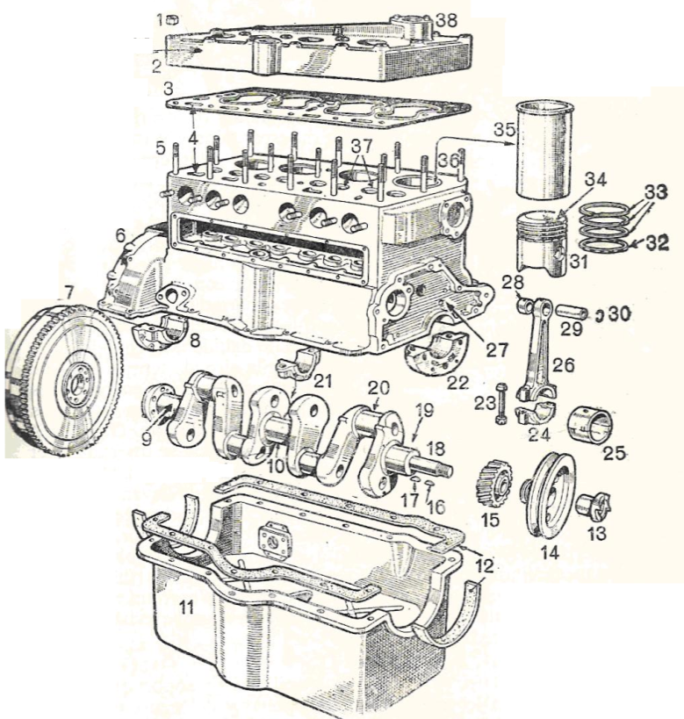 |  | 38
2 |  |  | 37
3 |  |  | 35
4 |  |  | 34
5 |  |  | 33
6 |  |  | 32
7 |  |  | 31
8 |  |  | 30
9 |  |  | 29
10 |  |  | 28
11 |  |  | 27
19 |  |  | 26
20 |  |  | 25
21 |  |  | 24
22 | 19 | 17 | 15
 | 18 | 16 | 14
 | 17 | 13 | 12

- A partir del ciclo con suministro mixto de calor indicado en la gráfica, deduzca la expresión de $η_{T}$, en términos de la relación de compresión, el grado de elevación de presión y la relación de calores específicos. (20p)

- Esquematice todo el circuito de combustible de un buque de pasajeros para las Islas Galápagos, e indique sus partes. El buque tiene 2 motores, 2 generadores y se desea trabajar con un número mínimo de manifolds que den seguridad a la nave. El buque cuenta con dos tanques a popa de 9000 galones, y la sala de máquinas está en la sección central. Los motores consumen al día 500 galones de diesel cada uno, y los generadores 120 galones de diesel cada uno. Los generadores trabajan 24 horas al día, mientras que los motores principales trabajan 10 horas al día. Los filtros para controlar la contaminación de agua en el diesel, se compraron para un flujo máximo de 30 GPM para todos los equipos. Como el buque debe pasar una inspección del seguro, en el esquema incluya los elementos de seguridad para prevención contra incendios (10 p).

- A partir de los siguientes datos, determine si el motor es sobrealimentado o no. Justifique su comentario con los cálculos respectivos. (8p)
Motor | Caterpillar D398
Color | Amarillo Barcelona
Potencia y velocidad | 850hp / 1225 rpm
Tipo | 4T, 12V
Diámetro x carrera | 159x203 mm
Consumo de aire | 886 dm³/seg
CAc-2013-108.- Compromiso ético de los estudiantes al momento de realizar un examen escrito de la ESPOL.

COMPROMISO DE HONOR

Reconozco que el presente examen está diseñado para ser resuelto de manera individual, y no se permite la ayuda de fuentes no autorizadas ni copiar.

Firmo al pie del presente compromiso, como constancia de haber leído y aceptar la declaración anterior.

_________________________________________
Firma de Compromiso del Estudiante

